Název školy: ZŠ a MŠ T. G. Masaryka Fulnek
Autor : Mgr. Miroslava Gelnarová
Název : VY_42_INOVACE_M.2.4-31
Vzdělávací obor: Matematika a její aplikace
Téma : Přirozená čísla a početní operace s nimi – násobení a dělení 4
Doporučený ročník: 2.
Anotace: Materiál obsahuje pracovní list, děti si procvičují násobení a dělení čtyřmi, vyhledávají násobky tří, čtyř

Číslo projektu: CZ.1.07/1.4.00/21.0903

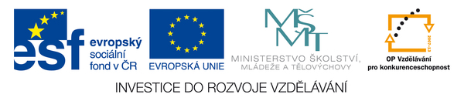
Pracovní list
Doplň správná čísla do tabulky.
a | 0 | 9 | 2 | 5 | 8 | 7 | 4 | 6 | 3
b ∙ 4

e | 16 | 24 | 4 | 36 | 12 | 28 | 20 | 40 | 32
f : 4

Doplň chybějící čísla.
2 ∙ ___ = 8 ___ ∙ 4 = 16 24 : ___ = 6 ___ : 4 = 3
___ ∙ 4 = 16 ___ ∙ 4 = 28 32 : 4 = ___ ___: 4 = 5
9 ∙ 4 = ___ 8 ∙ 4 = ___ 40 : 4 = ___ ___ : 4 = 2
___ ∙ 4 = 20 0 ∙ 4 = ___ 16 : 4 = ___ ___ : 4 =9

Vybarvi sluníčka s násobky čísla 4 žlutou barvou a s násobky čísla 3 oranžovou barvou. Sluníčka s čísly, která jsou násobkem 4 a zároveň násobkem 3 zakroužkuj.
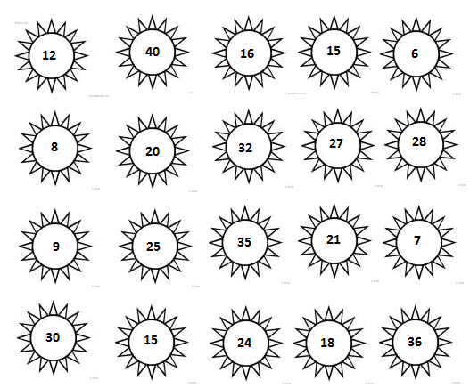
Použitý zdroj:
Obrázek sluníčka - http://www.i-creative.cz/2010/03/23/3755/

